**SPRING BOARD_WRITING1**

1. **로그인에 성공해야한 글쓰기 가능**

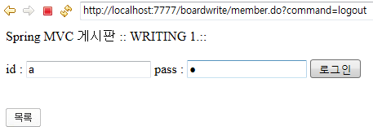

1. **로그인 버튼 눌러서 성공하면 팝업창나옴.**

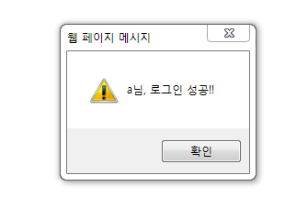

1. **로그인 성공한 사람은 글쓰기 기능 사용가능.**

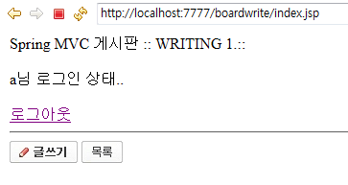

1. **글쓰기 화면 :: 글 작성하고 확인버튼 누르면**

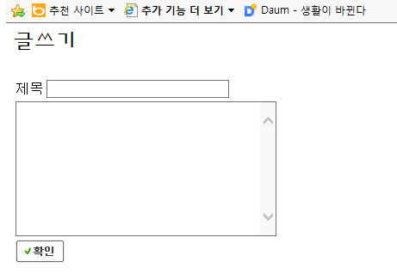

1. **내가 작성한 글을 보는 페이지로 연결된다. (목록, 삭제, 수정은 추후에)**

